–
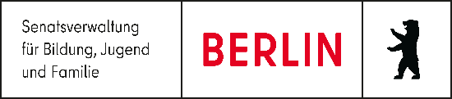
Stand 08.04.2021

Eigenerklärung für Erziehungsberechtigte/volljährige Schülerinnen und Schüler

An die Leitung der
Name der Schule

Angaben zur Schülerin/zum Schüler

Name | Vorname |  | Geburtsdatum | Klasse/Kurs
Der freiwillige SARS-CoV2-Selbsttest wurde am ……………………………… durchgeführt.

☐ Er war negativ bzw. ohne Befund.
☐ Er war positiv. Eine Überprüfung mit PCR-Test ist notwendig.
Der Schulbesuch ist bis zur Vorlage des negativen PCR-Tests nicht möglich.
Weitere Informationen können Sie auch über die Schule erhalten.

Ort, Datum |  | Unterschrift Erziehungsberechtigen bzw.  volljährige/r Schülerin/Schüler

